**Додаток 9**

***Классный час Тема: «Внимательный к чувствам других»***

**Цель:** «учить школьников оценивать с нравственных позиций мир, который их окружает, общественный опыт и «примеривать» себя к будущему, воспитывать честность и стремление не делать хотя бы зла» (В. Шукшин)

**Задачи:** воспитывать честность и доброту.

**Возрастная категория :** ученики 9-11 классов.

**Ожидаемый результат:** толерантное отношение друг к другу и к окружающему миру.

**Оборудование :** тестовые задания, кроссворд ,музыкальный центр.

Эпиграф: Коль суждено дышать нам воздухом одним Давайте же мы все навек объединимся, Давайте наши души сохраним!

Тогда мы на земле и сохранимся.

Н.Старшинов

**Слово учителя:**

«Внимательный к чувствам других» - таково одно из определений В.Даля слова «деликатный».

В нашей жизни всё относительно: в одних обстоятельствах можно, в других - не стоит делать, в одних отношениях допустимо, в иных - нет.

Деликатность - это даже не норма поведения, а всего лишь нюанс, но весьма существенный во взаимоотношениях людей. И ничто, кроме собственной воспитанности, не может диктовать поступки и ставить барьеры.

Не случайно англичане говорят в шутку, что джентльмен - это тот, кто кошку назовёт кошкой, даже если на неё наступит.

Речь не идёт об открытой грубости, а всего лишь о бесцеремонности, назойливости, невнимательности, отсутствии щепетильности, такта. Сколько же травм порождает это в душах людей. И всё-таки на что, на кого ориентироваться, как «надо»?

В 1806 году на страницах петербургского журнала «Любитель словесности» были напечатаны «Пифагоровы нравоучительные правила», в которых он писал свой взгляд на воспитание человека:

1. поутру спрашивай себя: что я должен сделать? Ввечеру: что я сделал?
2. сыщи себе верного друга: имея его, ты можешь обойтись без богов.
3. не почитай себя свободным до тех пор, пока пропитание твоё не будет зависеть от тебя самого.
4. во всё течение твоей жизни пребудь трезвым.
5. любовь есть дело святое: не делай оную предметом общих разговоров.
6. не делай выговоров твоей жене при твоих детях.
7. если хочешь пережить самого себя и быть в почтении у потомства, то оставь после себя добродетельное семейство и хорошую книгу.

Вот ведь, оказывается, и даже в те далёкие времена ценились не одежда, не богатство, а нечто совсем другое - человечность, тактичность, порядочность. И сегодня совсем не важно, кто во что одет. Но всё же небрежный внешний вид оскорбляет чувство других. Стиль одежды, причёска, походка - элемент общей культуры человека.

Вот и как же мы можем оперировать данными фактами, мы решим, познакомившись с рядом нравственных ситуаций и попробовав их решить для себя.

Рассказ Б. Чубара «Двугривенный»

Не далее как в минувшую субботу - а стояла сентябрьская, на удивление располагающая к доброму настроению погода - меня остановил на улице мальчик и просто сказал: «Дядя, дайте, пожалуйста, двадцать копеек.

(Первая пауза. Вопрос: «Как вы оцениваете поступок мальчика?»)

Хотя в этот момент у меня в кармане были двадцатикопеечные монеты, все же, по моим понятиям, сумма в двадцать копеек представлялась мне непомерно крупной, чтобы осмеливаться просить её на улице у совершенно незнакомого человека.

(Вторая пауза. Вопрос: «Прав ли автор?»)

И, наконец, третье удивившее меня обстоятельство: я глянул на мальчика и понял, что он сыт, ухожен, одет аккуратно, более того, франтовато, по моде. Коричневый загар и здоровый румянец свидетельствовали о том, что летние каникулы он провёл с пользой для себя. Наверное, обронил мальчишка пятак, даденный мамой на проезд, и хотя, конечно же, стыдно и неприятно, но, право слово, в этой критической ситуации позволительно, думаю, попросить пять копеек у незнакомого человека. Все же лучше, согласитесь, чем пытаться прошмыгнуть в метро или троллейбус «зайцем».

* Послушай, дружок, а зачем тебе двадцать копеек?
* Мороженого хочется...

(Третья пауза. Вопрос: «О чём говорит ответ мальчика?»)

Суббота, сутолока, центр большого города, и, признаться, я нашелся лишь сказать: «Тебе не стыдно, мальчик?»

(Четвёртая пауза. Вопрос: «А что следовало бы сделать?»)

Он небрежно пожал плечами и пошёл своей дорогой. И боюсь (да нет, почти уверен), что за ближайшим же поворотом он так же невозмутимо, не испытывая стеснения, остановит очередного прохожего с той же просьбой.

Мы разошлись с мальчиком, а я вспомнил один эпизод из далекого детства. Мы, эвакуированные в первые же часы войны из района западной границы, после многотрудных недель отступления, под бомбежками и обстрелами, остановились в высушенных зноем степях, за Волгой. Устроили нас в большом пустовавшем деревянном доме. Не было, пожалуй, вечера, чтобы кто-то не постучался и не попросился к нам заночевать.

Был зимний вечер 1941 года. Мы сидели за ужином, а ужин состоял из жиденького супа, в котором плавало несколько ломтиков гниловатой картошки.

* Постучалась и вошла женщина с девочкой лет десяти, обе черные от мороза и усталости. Женщина и девочка, скинув немудреную одежонку, тут же прижались к печке и не могли отвести глаз от стола, за которым мы сидели. Это был взгляд смертельно уставших и голодных людей, и я, наголодавшись с начала войны уже немало, понял выражение этого взгляда сразу. Садитесь, пожалуйста, с нами, поделимся чем найдется, - пригласила их мама.

(Пятая пауза. Вопрос: «Что стоит за этим приглашением?»)

Женщина, к моему изумлению, ответила:

* Нет, нет, спасибо, мы сыты...

(Шестая пауза. Вопрос: «Как характеризует женщину её отказ?»)

Это было настолько неправдоподобно, что ложки замерли у нас на весу.

* Да садитесь же, право...

Девочка молча держала руки и огня.

* Садитесь, поешьте с нами, - в третий раз повторила мама, и женщина тут же
* нет, не села, а буквально упала к столу:
* Уж извините, признаюсь - стою у печки, а про себя молюсь: хоть бы она (это наша мама) не забыла в третий раз сказать - садитесь с нами. Хоть бы не забыла. Я бы, наверное, тут же умерла, если бы не съела хоть ложку чего- нибудь горячего...

(Седьмая пауза. Вопрос: «Какой вывод можно сделать из этих слов?»)

Мне, мальчишке весьма (вежливо говоря) настойчивому по своему характеру, это был урок высочайшей нравственности, пример человеческого достоинства и гордости. Нужно, запомнил я на всю жизнь, даже смертельно голодного человека со всей возможной сердечностью трижды пригласить к столу. Трижды! Таково негласное правило народного кодекса чести...

А пухлый от сытости мальчик, ничуть не смущаясь, просит двадцать копеек - просто, видите ли, человеку мороженого захотелось.

И, наконец, вопрос к учащимся: «А не слишком ли всё-таки заостряет вопрос о двадцати копейках автор этого рассказа? Ведь как они далеки от нас в те военные годы. Корректно ли подобное сопоставление? А мальчикам и в самом деле так хочется мороженого...»

Рассмотрим ещё одну ситуацию. Продолжить рассказ М. Ботвинниковой «Подарок».

После X класса Андрейка сразу пошел на завод, решил стать электриком. Работал с удовольствием, гордился перед младшим братом:

* Ты знаешь, Петька, что такое амперметр? Ну, как-нибудь после объясню. Первую получку сына обсуждали и мы с отцом, и дотошный Петька. У него было особенно много вопросов: «А что ты купишь с получки?», «Знаешь, если бы у нас был фильмоскоп...»

Андрейке, конечно, приятны были все эти разговоры, но мечтал он не фильмоскопе. Однажды он подошел к отцу и сказал: «Папа, я хотел бы с первой получки купить карманный приемничек»":

Подошла и я:

* Тебе нужны ботинки, Андрей.

Но, увидев, каким грустным стало лицо сына, сказала:

* Помню, в детстве в окне магазина стояла красивая кукла, которую мне очень хотелось иметь. А мама говорила - подожди да подожди. Время шло, а денег на куклу так и не нашлось... Хорошо, покупай свой приемник.

И вот наступил день получки. Домой сын вернулся поздно, мы уже беспокоились. А он весь сиял...

Учитель предлагает старшеклассникам закончить рассказ, обсуждает предложенные ими варианты его окончания, а затем дочитывает окончание ситуации:

«Ну-ка, держите!» - и вручил братишке фильмоскоп, отцу книгу «Брестская крепость». - «А это тебе, мама».

Я открыла картонную коробку: там лежала кукла. Красивая, большая, «говорящая»...

Анкета для ребят, раскрывающая их общую нравственную подготовку к жизни. Допишите предложения:

1. больше всего я ценю в человеке...
2. я уважаю ровесников за то, что...
3. а не уважаю, когда они...
4. о себе я думаю, что я...
5. мне кажется, что мои товарищи ценят меня за...
6. учителя меня считают...
7. мои родители видят во мне...
8. в себе я больше всего не принимаю...
9. моя главная жизненная цель...
10. для достижения этой цели мне предстоит...

Каждое последующее поколение отличается от предыдущего. Поэтому мы должны прежде всего не забыть оглянутся и подумать: в каком настроении встала утром мама, почему остановился и плачет на полпути маленький первоклассник? Может ему нужно помочь? Ведь именно с этого начинается уважение, доверие к людям, интерес. Мир полон тайн, и самая загадочная из них - человек рядом с тобой. Смотри, слушай, думай, смелее подавай руку.

Разгадать кроссворд:

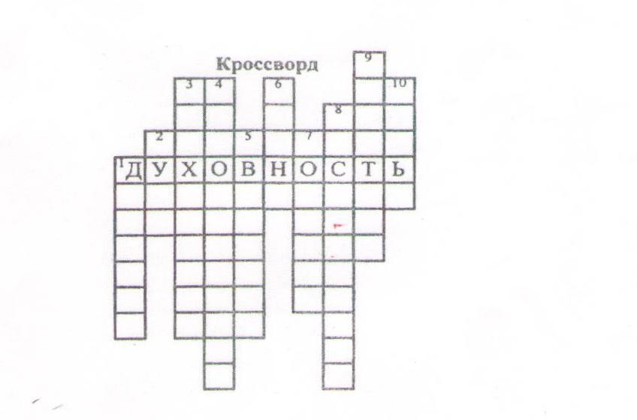

1. Отзывчивость, душевное расположение к людям, стремление делать добро другим. (Доброта)
2. Внутренний психический мир человека. (Душа)
3. Наука, изучающая процессы и закономерности психологической деятельности человека. (Психология)
4. Проявление заботы, внимания. (Заботливость)
5. Почтительное отношение, основанное на признании чьих-либо достоинств. (Уважение)
6. Самое ценное, что есть у человека. (Жизнь)
7. Чувство ответственности за своё поведение перед окружающими людьми. (Совесть)
8. Жалость, сочувствие, вызываемое несчастьем другого человека. (Сострадание)
9. Высокий уровень чего-нибудь, высокие умения. (Культура)
10. Группа, живущих вместе родственников. (Семья)

Итак, подошло к концу наше занятие. Главное, что мы должны из него взять, так это то, что воспитанный человек, это человек, внимательный к чувствам других, человек, который к ним всегда относится хорошо. Только при этом условии можно быть всегда искренним, приветливым, доброжелательным. Именно поэтому воспитанность, культура поведения делают нашу совместную жизнь удобной, приятной, разумной и красивой. Именно при таких условиях всем незнакомым людям будет хорошо с нами. А нам будет хорошо и радостно среди людей. А без этого, пожалуй, счастья не бывает.

Тест «Характер - это судьба»

Пожалуй, трудно найти человека, который не хотел бы узнать себя как можно лучше. Психологи разработали для этого немало способов.

Внимательно вглядитесь в 16 символов, которые собраны в 4 группы, условно названные «движение», «спокойствие», «уверенность», «неуверенность». В каждой из групп выберите по одному символу, который более всего соответствует вашим представлениям Затем подсчитайте результаты по следующей шкале:

«движение» а-4 в-2 6-8 г-10 очков «спокойствие» а-10 6-8 в-2 г-4 очка «уверенность» а-10 6-8 в-6 г-2 очка «неуверенность» а-10 6-8 в-2 г-6

Если у вас получилась сумма

От 8 до 13 очков, то ваше поведение во многом зависит от окружающих. Вы способны быстро можете и потерять хорошее настроение. Вам трудно себя заставить заниматься тем, что вам не по душе. Вы очень чувствительны к моральной обстановке в вашем коллективе. Часто сомневаетесь в своих решениях, предпочитая сверятся с чужим мнением. Вы чрезмерно эмоциональны, слишком часто не контролируете свои эмоции, а они диктуют вам поступки.

От 14 до 20 очков. Вы часто «плывете по течению»,но при этом стараетесь показать «свой стиль» себя вы привыкли оценивать весьма критично, окружающие не всегда могут на вас повлиять, особенно если у них нет убедительных аргументов. В случае, если отстаиваемая позиция может вам повредить, вы чаще всего готовы от нее отказаться.

От 21 до 27 очков. Вы в своих глазах непогрешимы. И все же восприимчивы к воздействию со стороны. Предпочитаете искать «золотую середину» между собственными убеждениями и житейскими ситуациями. Выход чаще всего находится благодаря своей интуиции. Она подводит редко.

От 28 до 34 очков. Вы без особого труда отказываетесь от своих взглядов, решений. Но если на вас пытаются оказать какое-то давление, то ваше сопротивление прямо пропорционально возрастает. Это продиктовано не столько вашей самоуверенностью, сколько страхом оказаться в неблагоприятной для себя ситуации.

От 35 до 40 очков. Вас никто не может переубедить, если вы для себя что-то решили. Вам свойственно безоглядное движение к выбранной цели. И лишь тот, кто знает вашу слабость, может незаметно, но успешно направлять вашу энергию в нужное русло. Поэтому вам не помешает немного упрямства поменять на такое же количество сообразительности.

